301給家長的一封信

幸福的班級=熱忱專業的老師+全力合作的家長+有品德積極的學生
親愛的教育合夥人:
很高興能教到三年一班的寶貝們，一起度過中年級的學習階段。孩子在升上三年級後和低年級的差別可大概說明如下:
重新編班要適應新的老師和同學
全天課變多了，學習時間變長了(星期一、二、四為整天課) **9/9日(六)早上9:00學校日
學習課程變多了，考試科目增加。長大了，長高、力量變大， 但還不會控制，受傷率會較高。
注音符號減少，逐漸以國字為主
所以當孩子跟您抱怨老師或功課難度等，請給孩子3-4個星期的時間與新老師進行磨合，當我們相信孩子可以做到，他就會展現自信的一面，進而學會自我負責和克服困難。在孩子的生命歷程，我們的言行舉止都會影響到孩子，請一起用⸀三教⸥及⸀三隨⸥來教導孩子;三教是你我的⸀身教⸥、⸀言教⸥及⸀境教⸥，而三隨是⸀隨時⸥、⸀隨地⸥及⸀隨機⸥教育，讓我們攜手帶領孩子進入學習的新階段。
三年一班幸福的班級希望由教師、家長和我們的孩子們相互配合以下的事項來達成:
教師 | 1.品德:品德典範、故事和檢核。  2.閱讀:閱讀護照(小秀才認證)及唐詩小達人(銀牌認證) 。  3.思考地圖:學會如何思考不論是在功課或在做人或做事方面。
家長 | - 溝通聯繫:善用聯絡簿、電話、簡訊或學校日面談或line 301班級群組或上301班級網頁知道最新。邀請網址 https://line.me/R/ti/g/FFniATzUtH  2.漸進與釋放責任:讓孩子學習負責任，別替孩子做太多，孩子一定行。  3.愛與陪伴:閱讀、遊戲和聊天，您的陪伴是他成長的動力。
學生 | 1.相信自己:給自己多一點學習機會，不用怕，老師會陪你。  2.友愛同學:珍惜和同學一起學習和遊戲的時光。  3.自我負責:每個小寶貝都很重要，做事和讀書都要認真完成，學會對自己負責。

在開學之初，孩子可能有一些⸀開學的症候群⸥發生，所以在開學初，建議您可以利用一至二週時間，調整孩子的作息，做做收心操，幫助孩子及早進入狀況，以利日後的學習。
開學收心小指南checklist(摘自親子天下)
大人先收心 作業及聯絡簿及暑假作業檢查 牙膏、牙刷、衛生紙和水壺
早睡早起(07:50遲到) 產生期待的心理 一起準備學用品
便當盒

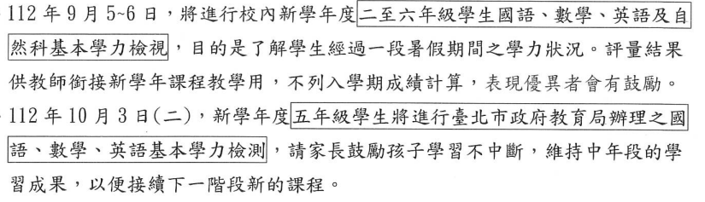
1.

2.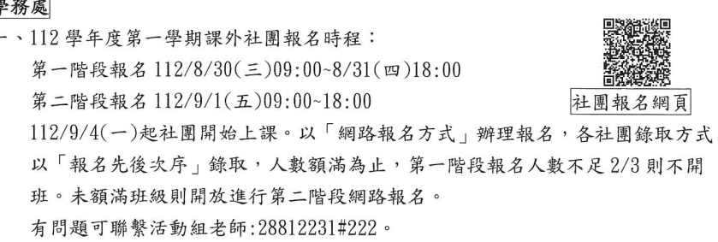
3.